(образец оформления работы)

Исследования 2019 года на Маркульском городище. Дальняя башня.

Юрков Владлен Глебович, Москва, ГБОУ школа № 171, 9-М класс

Аннотация: не более 500 печатных знаков с пробелами.
Ключевые слова: до 10 слов (или словосочетаний)
.
Введение: здесь обосновывается актуальность темы, предмет и объект исследования, общие данные, к примеру: местоположение, датировка и т.д.
Основная часть: она может быть представлена в виде единой части или разделена на два раздела, представленных ниже:
Материалы и методы исследования: описываются методы, которые применялись в работе (например, естественно-научные, статистический, экспериментальные и т.д.), дается характеристика материалов, на которые опирались в своих исследованиях (какие нарративные источники, какие отчеты, публикации и т.д.). ссылки на использованную литературу ставятся в тексте в круглых скобках в виде: (1, 2, рис./таб. 3) где первая цифра – номер литературы в спрыске, вторая, курсивом – номер страницы, далее, если необходимо указывается номер рисунка или таблицы, на которую ссылаетесь. Ссылки на древних авторов [Strabo XI. 2, 3-5; Arist. Pol. V. 5, 2; Ps.-Scymn. Per. 851–860 Diller] или собрания источников, обозначенные аббревиатурой [КБН 1111; FGrH 805 F2], даются в квадратных скобках в основном тексте и в общий список литературы не включаются.
Результаты и обсуждение: в этом разделе представляется основная часть работы: описание артефактов, описание слоев, ход эксперимента и т.д. (рис.1). ссылка на рисунки ставится в тексте в круглых скобках, так же можно ставить ссылки на таблицы (табл.1).
Заключения: формулируются выводы, которые выносятся на защиту.

Использованная литература (нумерация по порядку ссылок на работы в тексте):
- Абрамзон М.Г., Кузнецов В.Д. Монетные клады времени Митридата VI Евпатора с хоры Фанагории (Фанагория 3). Москва.2005. С.5 (образец ссылки на монографию)
- Атавин А.Г. Средневековая Фанагория и ее место среди одновременных памятников Северного Причерноморья // Славяне и их соседи. Место взаимных влияний в процессе общественного и культурного развития. Эпоха феодализма (Сборник тезисов). Москва, 1988. С.21–23. (образец ссылки на сборники статей, материалов конференции, тезисы докладов).
- Блаватский В.Д. Отчет о раскопках в Фанагории в 1936–1937 гг. // Труды Государственного исторического музея, 1941. вып. 16 С. 4–74. (ссылка на периодическое издание)
- Блаватский В.Д. Раскопки Фанагории в 1940 г. // Вестник древней истории. 1941. № 1, С. 220–222. (ссылка на журналы)
- Застрожнова Е.Г. История археологического изучения Фанагории (конец XVIII в. – 1940 г.). Автореферат дисс. канд. ист. наук. Санкт-Петербург. 2012. С.5. (ссылка на автореферат)
- Шавырина Т.Г. Отчет о результатах работ Некропольского отряда Фанагорийско-Таманской экспедиции АН СССР в 1980 году. Москва, 1980. С.5) (Архив ИА РАН. Р-1, № 8234). (ссылка на архивные материалы).

Иллюстрации:
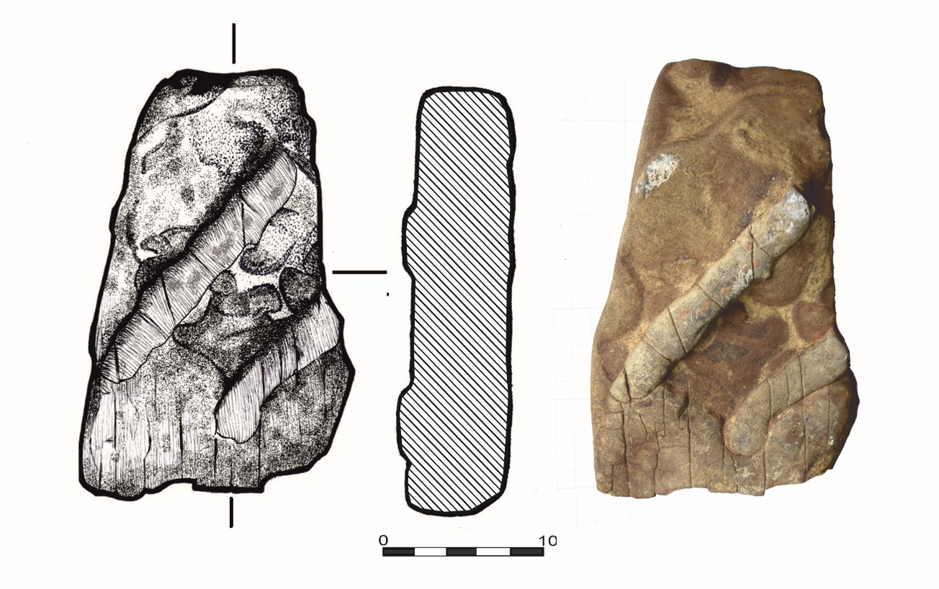
Рис. 1. Барельеф с «кошачьими лапами» (Фото Требелева Г.В., рисунок Кизилова А.А.)
Таблицы:

Таб. 1. Валовая таблица по квадратам Дальней башни:

 | Глубина(м) | Площадь(м²) | Объем(м³) | Кол-во керамики (шт) | Процент(шт/м^)
5А | 1,1 | 4 | 4,4 | 1 | 0,23
5Б | 1,2 | 4 | 4,8 | 84 | 17,5
5В | 1,6 | 4 | 6,4 | 160 | 25
6А | 0,73 | 4 | 2,9 | 188 | 64,8
6Б | 0,73 | 4 | 2,9 | 97 | 33,45
6В | 1,13 | 4 | 4,52 | 144 | 31,9
7А | 0,5 | 4 | 2 | 17 | 8,5
7Z | 0,5 | 4 | 2 | 6 | 3

